**В организации и подготовке мероприятия принимали участие:**

**Сценарий:** Анна Александровна Чурилова

Юлия Андреевна Уланова

**Вокал:** Анна Александровна Чурилова

Татьяна Сергеевна Агина

**Литературный монтаж:**

Анна Александровна Чурилова

Нина Сергеевна Хрущева

Дмитрий Алексеевич Локтионов

**Звукорежиссер:** Владимир Владимирович Зуденков

Дмитрий Борисович Федосов

**Монтаж по свету:** Никита Андреевич Салтыков

**Оператор мультимедиа:** Хатира Вадимовна Овчинникова

**В мероприятии приняли участие учащиеся хорового**

**и театрального отделений**

**Директор МБУДО ДШИ № 4:**

Уткин Сергей Николаевич

**Заместитель директора по УВР:**

Ирина Петровна Рожкова

**Заведующий учебной частью:**

Татьяна Сергеевна Агина

**Заведующий отделения «Театральное искусство»**

Хрущева Нина Сергеевна

**Заведующий хорового отделения:**

Анна Александровна Чурилова

**Место проведения мероприятия:**

МБУДО ДШИ № 4 г. Тула, пос. Косая Гора, ул. Гагарина, д. 1

тел. 23-08-98, 24-39-47

**МИНИСТЕРСТВО КУЛЬТУРЫ ТУЛЬСКОЙ ОБЛАСТИ**

Государственное учреждение культуры Тульской области

«Объединение центров развития культуры»

Учебно-методический центр по образованию

и повышению квалификации

**Муниципальное бюджетное учреждение дополнительного образования**

**«Детская школа искусств № 4»**

ОБЛАСТНОЙ МЕТОДИЧЕСКИЙ СЕМИНАР

«Нравственно-патриотическое воспитание подрастающего

поколения средствами театрального и хорового искусства», посвящённый 80-летию Тульской оборонительной операции

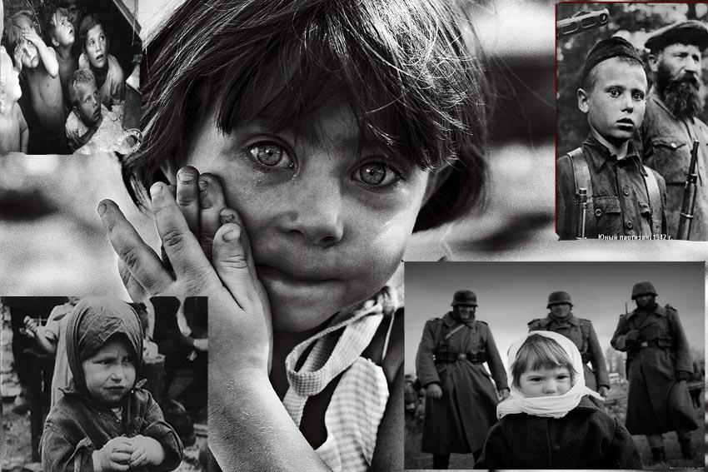

17 ноября 2021 г.

г. Тула

**Регламент областного семинара**

10:30 - регистрация участников семинара

11:00 – Вступительное слово – ведущий методист ГУК ТО «Объединение центров развития культуры» Учебно-методического центра по образованию и повышению квалификации **Коновалова Светлана Михайловна**

11:05 – открытие семинара – директор МБУДО ДШИ № 4 **Уткин Сергей Николаевич**

11:10 – **«Воспитание нравственных качеств у детей средствами театрального искусства»**, информационное сообщение – зав. театрального отделения **Хрущева Нина Сергеевна**

11:15 – **«Дыхательные тренинги и техника речи в театральном творчестве»**, фрагмент открытого урока с учащимися 1–4 классов

– преподаватель **Локтионов Дмитрий Алексеевич**

11:30 – **«Возможности хоровой деятельности в процессе нравственного воспитания подрастающего поколения»**, методическое сообщение – зав. хорового отделения **Чурилова Анна Александровна**

* фрагмент открытого урока с учащимися 1–7 классов – преподаватели: **Чурилова Анна Александровна, Агина Татьяна Сергеевна**

11:45 – **«Эмоционально-художественное воспитание детей искусством хореографии»**, методическое сообщение – преподаватель **Уланова Юлия Андреевна**

* фрагмент открытого урока с учащимися 1–7 классов

12:00 –  **Музыкально-литературная композиция «Дети войны – святые слезы земли»**

12:40 – **подведение итогов семинара**

**Программа выступления учащихся**

1. **Слова и музыка А. Петряшевой «Мы хотим, чтобы не было войны»**

исполняет хоровой коллектив «Мелодия»

руководитель, концертмейстер: А. А. Чурилова

дирижер: Т. С. Агина

1. **Хореографическая композиция «Дети войны»**

исполняют учащиеся театрального и хорового отделений

преподаватель: Ю. А. Уланова

1. **С. Сухонин «Две сестры»**

исполняет Новгородская Диана

преподаватель: Н. С. Хрущева

1. **Е. Тащеева «На Минском шоссе»**

исполняет Соловьев Павел

преподаватель: Д.А. Локтионов

1. **Музыка Ю. Чичкова, слова К. Ибряева «Баллада о юнге»**

исполняет хоровой коллектив «Мелодия»

руководитель, концертмейстер: А. А. Чурилова

дирижер: Т. С. Агина

1. **В. Егоров «Белые панамки»**

исполняет Баранова Ангелина

преподаватель: А. А. Чурилова

1. **Музыка и слова В. Генов «Дети войны»**

исполняет хоровой коллектив «Мелодия»

руководитель, концертмейстер: А. А. Чурилова

дирижер: Т. С. Агина

1. **Е. Комар «Мир без войны»**

исполняет хоровой коллектив «Мелодия»

руководитель, концертмейстер: А. А. Чурилова

дирижер: Т. С. Агина